г.Таганрог, ул. Петровская, 83
(8634) 329-879
www.sudakov.travel
e-mail: sale@sudakov.travel

Небанальный Брянск.
28.04 – 01.05.2023г.
28.04.2023. Выезд группы из Таганрога (Автовокзал, пл. Восстания,11) сбор в 14.30, отправление в 15:00, из Ростова сбор в 16:45, отправление в 17:00 (Автовокзал, пр. Сиверса,1)

29.04.2023. 1 день. Вкусный Брянск

9-00 Встреча с гидом

9-30 Завтрак

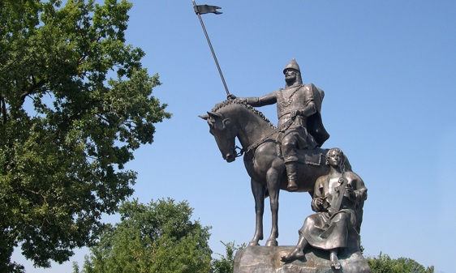
10-00 Заселение в гостиницу «Центральная»
11-00 Небанальная обзорная экскурсия по Брянску. Наш гид, а по совместительству историк, археолог и исследователь расскажет малоизвестные факты, слухи и притчи про Брянск его жителей! Вы узнаете, где и почему в Брянске Самсон разрывал пасть льву и еще множество интересных и невероятных фактов; Увидите окаменелую челюсть огромного волка. Вам объяснят тонкости использования различных символов в городских памятниках. Посетите место, где солдаты в красных рубахах ловили юных горожанок; Вы увидите место, куда приезжал Николай II; у каждого участника экскурсии будет возможность помечтать возле Дерева Желаний. Посещение Свенского Монастыря (Монастырь 13 века с очень интересной историей)
13-30 Обед в ресторане Барашка (кухня этого ресторана вас приятно удивит)
15-00 Фабрика по обжарки кофе Micale Хозяин фабрики Михаил Янченко, уникальный человек. Объехал пол мира и сам подбирал зерно для обжарки. Из-за этой фабрики Брянск называют городом 1000 кофейн. Кофе очень вкусный, станет прекрасным сувениром из Брянска. Мы посетим производство + поучаствуем в профессиональной дегустации кофе -каппинге и все участники получат пачку кофе в подарок)
16-30 Шоколадное производство + мастер-класс по шоколаду. Мы побываем на настоящем шоколадном производстве. Узнаем историю возникновения шоколада и секреты его производства. Попробуем темперировать шоколад, сделаем плитку шоколада, проведём «Шоколадную» викторину и сами упакуем и украсим наши изделия! Попробуем много вкусного шоколада на дегустации запивая вкусным чаем!
18-30 Ужин.
19-30 Свободное время + шоппинг. Гастрономические сувениры. Привезите родным в подарок фирменные товары Брянска! Например, экспортные шоколадные конфеты ручной работы компании «Брянконфи». Ценятся местные натуральные горькие настойки «Живой рецепт», приготовленные на основе домашних рецептов из купажа спиртовых настоев плодов, семян, кореньев и трав. Также в Брянской области хорошо развито производство сыров. Натуральные изысканные сыры разных сортов производит фирма «Жуковское молоко». Мягкий бри, камамбер, фета, сыры с благородной плесенью, рикотта — каждый найдет что привезти в подарок родным и близким. Также обратите внимание на продукцию компаний «Стародуб», «Брасовский сыр», «Рогнединский сыр» от СППК «ПС». По мимо этого можно привезти на подарок знаменитую елочную игрушку карачевской фабрики или мглинскую игрушку из глины.

30.04.2023. 2 день. Брянск Партизанский
8-00 Завтрак.
9-00 Посадка в автобус.
10-00 Посещение мемориального комплекса Партизанская Поляна :
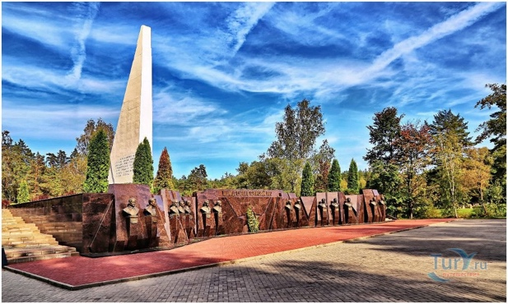
- Интерактивный музей (история невероятного подвига Брянских партизан, ведь Брянск единственный в России «Город партизанской славы»)
- Иммерсионная театрализованная экскурсия «Партизаны-без петлиц и погон» (позволит полностью погрузится в жизнь партизанского отряда и перенестись в те непростые дни). В экскурсии задействованы все органы чувств. Посетителей переодевают. Присутствуют спецэффекты
- Партизанский пикник у костра и песни военных лет под гармонь + фронтовые 50 гр
- После посетим Брянский лес который особенно хорош в это время года. И заглянем в Белобережский мужской Монастырь с очень красивым деревянным храмом
15-00 Дворянские забавы в конном клубе Журавка:
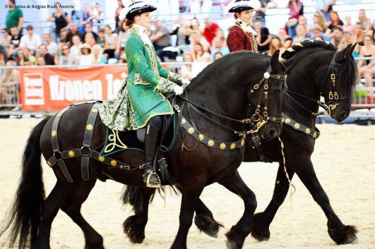
Большая костюмированная шоу-экскурсия по загородному клубу Журавка:
- обзорная экскурсия по конному клубу с рассказом об истории его создания,
- показательные выступления спортсменов клуба,
По мимо основного представления Вас ожидает:
- катание на фаэтоне,
- Дворянские забавы (театрализованная программа)
- дизайнерская фотозона,
18-00 Ужин + Глинтвейн у костра
20-30 Возвращение в гостиницу

01.05.2023. 3 день. Дятьково «Хрустальный город»
08-00 Завтрак. Сдача номеров.
09-00 Экскурсия в Дятьково- «Хрустальный город».
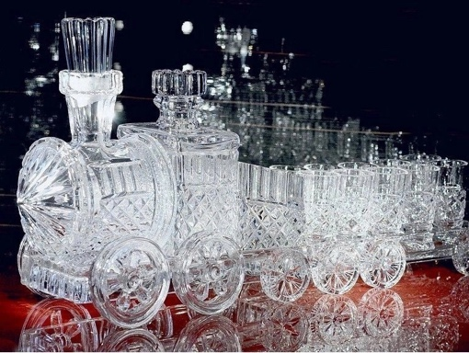
• Легендарный Брянский хрусталь – чистейший, искрящийся, роскошный – на сегодняшний день такое же национальное достояние, как федоскинские лаки, городецкая роспись или оренбургские пуховые платки.
• Посещение Завода «Дятьковский Хрусталь» Гости смогут увидеть весь процесс производства хрусталя и потрогать своими руками еще теплый готовый экземпляр, только прошедший огранку.
• Посещение Музея хрусталя. Музею уже более 200 лет. В музейное собрание входят уникальные предметы декоративного убранства интерьеров, подарки известным персонам, изделия из хрусталя, цветного и бесцветного стекла различных методов выработки и декора, а также самая крупная в России коллекция авторских произведений художников советского периода.
• Посещение храма-памятника «Неопалимая Купина» с хрустальным иконостасом. Есть хорошее русское слово «благолепие» – так вот именно благолепие охватывает всех, кто входит в этот уникальный храм с двухвековой историей. Внутри настоящая диковина – хрустальный иконостас, выполненный мастерами Дятьковского завода.
• Шопинг. Подарки из «нетающего льда». В фирменном магазине вы сможете купить прозрачное светящееся чудо – бокалы и бокальчики, фужеры, стаканы, кружки, графины, кувшины, вазы, пепельницы.
13-00 Обед.
14-00 Крафтовая пивоварня «Барбудос» (экскурсия по производству + дегустация вкусного, настоящего пива).
16-00 Окончание программы. Посадка в автобус. Отправление в Таганрог/Ростов.

Стоимость тура: 2х местный стандарт – 22 490 руб./чел., 1 местный стандарт – 23 490 руб./чел., дополнительное место на ребенка в 2х местный стандарт – 21490 руб./чел.

В стоимость включено:
- Транспортное обслуживание по программе: автобус туристического класса Таганрог – Ростов-на-Дону – Брянск – Ростов-на-Дону – Таганрог;
- Проживание в гостинце «Центральная» в самом сердце Брянска; 1-2-х местный номера стандарт с удобствами;
- питание: 3 завтрака + 3 обеда + 2 ужина;
- экскурсионная программа;
- На фабрике Micale дегустация кофе -каппинг и пачка кофе в подарок;
- На шоколадном производстве Хантербери мастер класс (экскурсия по производству +МК);
- Иммерсионная театрализованная экскурсия «Партизаны-без петлиц и погон»
- + партизанский пикник у костра;
- Катание на фаэтоне + дизайнерская фотозона + дворянские забавы +глинтвейн у костра;
- Экскурсия на производство «Дятьковский Хрусталь»;
- Посещение пивоварни «Barbudos» с дегустацией;
- Работа сопровождающего и гидов.
Одежда / снаряжение, необходимые для прохождения данного маршрута: Необходима удобная обувь и головной убор (также плащ или зонт на случай дождя)
Особенности программы: Тур подходит для всех категорий туристов. Активная экскурсионная программа с легкой сложностью пешеходных прогулок.
Внимание! При необходимости замены автобуса, компания не гарантирует сохранение первоначальной рассадки пассажиров.
Туристическая фирма оставляет за собой право вносить изменения в программу тура без уменьшения объема программы.

